****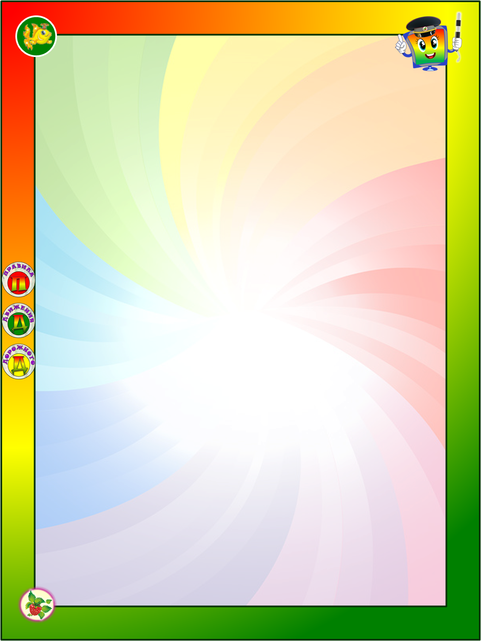

**ЗДРАВСТВУЙ, ПЕСОК!**

*игра- приветствие и инструкция к ней*

**Цель:** снижение психофизического напряжения

**Содержание игры.** Взрослый просит по-разному «поздороваться с песком», то есть различными способами дотронуться до песка.

Ребенок:

• дотрагивается до песка поочередно пальцами одной, потом второй руки, затем всеми пальцами одновременно;

• легко/с напряжением сжимает кулачки с песком, затем медленно высыпает его в песочницу;

• дотрагивается до песка всей ладошкой - внутренней, затем тыльной стороной;

• перетирает песок между пальцами, ладонями.

В последнем случае можно спрятать в песке маленькую плоскую игрушку: «С тобой захотел поздороваться один из обитателей песка - ...»

Старшие дети описывают и сравнивают свои ощущения: «тепло - холодно», «приятно - неприятно», «колючее, шершавое» и т.д.

Скрыпченко Наталья Михайловна

**ПЕСОЧНЫЙ ДОЖДИК**

*игра- приветствие и инструкция к ней*

**Цель:** регуляция мышечного напряжения, расслабление.

**Содержание игры.** Взрослый говорит о том, что в «песочной стране» может идти необычный песочный дождик и дуть песочный ветер. Это очень приятно. Вы сами можете устроить такой дождь и ветер. Смотрите, как это происходит.

• Ребенок медленно, а затем быстро сыплет песок из своего кулачка в песочницу, на ладонь взрослого, на свою ладонь.

• Ребенок закрывает глаза и кладет на песок ладонь с расставленными пальчиками, взрослый сыплет песок на какой-либо палец, а ребенок называет этот палец. Затем они меняются ролями.

Скрыпченко Наталья Михайловна

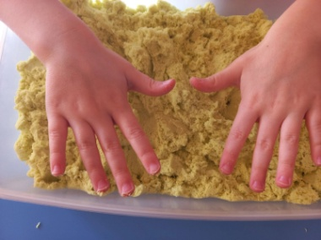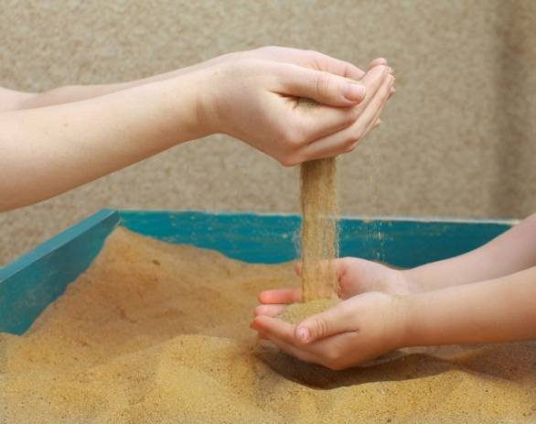



**УЗОРЫ НА ПЕСКЕ**

*игра- приветствие и инструкция к ней*

**Цель:** закрепление знаний о сенсорных эталонах, установление закономерностей

**Содержание игры.** Взрослый пальцем, ребром ладони в верхней части песочницы рисует различные геометрические фигуры

(в соответствии с возрастными нормами освоения), простые/сложные узоры (прямые и волнистые дорожки, заборчики, лесенки).

Ребенок должен нарисовать такой же узор внизу на песке, либо продолжить узор взрослого. Вариант: взрослый рисует на доске, дает устную инструкцию нарисовать на песке определенный узор.

Те же узоры на песке изготавливаются путем выкладывания в заданной последовательности предметов, например, камешков, желудей, больших пуговиц и пр.

Пример: сегодня мы с тобой будем украшать наш песочный дом. Посмотри, какие узоры на песке можно нарисовать. Нарисуй, как я. Придумай свой узор, рисунок. В верхней части песочницы будут узоры из кругов,

а внизу - из треугольников.

Скрыпченко Наталья Михайловна

Скрыпченко Наталья Михайловна

**НЕОБЫКНОВЕННЫЕ СЛЕДЫ**

*игра- приветствие и инструкция к ней*

**Цель:** развитие тактильной чувствительности, воображения.

**Содержание игры.** Воспитатель предлагает детям поиграть в необыкновенные следы, показывает, дети повторяют за ним:

- «Идут медвежата»: ребенок кулачками и ладонями с силой надавливает на песок.

- «Прыгают зайцы»: кончиками пальцев ребенок ударяет по поверхности песка, двигаясь в разных направлениях.

- «Ползут змейки»: ребенок расслабленными/ напряженными пальцами рук делает поверхность песка волнистой (в разных направлениях).

- «Кроказябра»: дети оставляют на песке самые разнообразные следы, придумывают название для фантастического животного, которое оставило такие следы.

- «Бегут жучки-паучки»: ребенок двигает всеми пальцами, имитируя движение насекомых (можно полностью погружать руки в песок, встречаясь, под песком руками друг с другом - «жучки здороваются»).

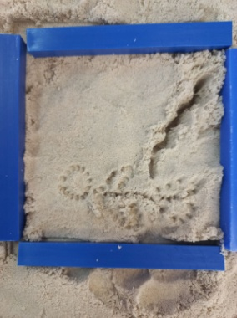

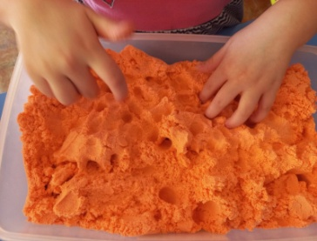



**СЕКРЕТНЫЕ ЗАДАНИЯ КРОТОВ**

*игра- приветствие и инструкция к ней*

**Цель:** развитие тактильной чувствительности, расслабление, активизация интереса

**Содержание игры.** Предварительно необходимо познакомить ребенка с животными, обитающими под землей.

Сегодня наши руки могут превращаться в кротов. Вот так - взрослый взмахивает руками и складывает их «уточкой», показывая ребенку нарисованные на костяшках пальцев глаза, нос и два зуба. Хочешь превратить свои ручки в кротов? Надо помочь моему кроту выполнить важное секретное задание под землей (по желанию ребенка взрослый аккуратно рисует нос и глазки на костяшках его пальцев). Ну, что погружаемся в песок? Смотри и делай, как мой крот.

Взрослый погружает одну руку в песок, шевелит ею под песком (обращает внимание ребенка на изменения поверхности песка), а затем осторожно раскапывает каждый палец. Затем, то же самое проделывает ребенок. После этого они раскапывают руки друг друга (используя руку, палочки, кисточки).

**Вариант:** все действия осуществлять с закрытыми глазами - искать в песке пальцы друг друга, пожимать их (кроты здороваются

ласково или с силой пожимают

друг другу лапки).

Скрыпченко Наталья Михайловна

Скрыпченко Наталья Михайловна

**МЫ СОЗДАЕМ МИР!**

*игра- приветствие и инструкция к ней*

**Цель:** развитие и расширение представлений ребенка об окружающем его мире живой и неживой природы, о рукотворном мире человека

**Содержание игры.** Взрослый показывает способы построения в песочнице разнообразных живых и неживых сообществ - город, деревня, лес, река, озеро, остров, а затем в игровой форме побуждает ребенка строить самостоятельно и по инструкции разнообразные природные и рукотворные сообщества.

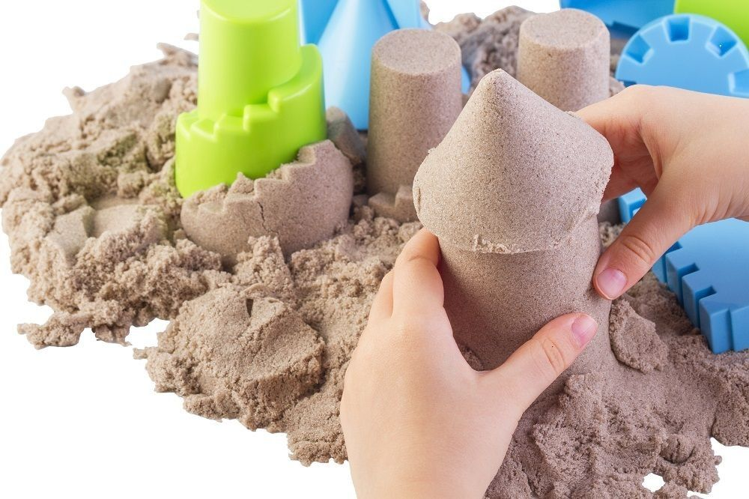



Скрыпченко Наталья Михайловна

**РУЧЕЕК**

*игра- приветствие и инструкция к ней*

**Цель:** развитие тактильной чувствительности, расслабление, активизация интереса, знакомство со свойствами песка

**Содержание игры.** В песочной стране иногда идут дожди, появляются настоящие реки и озера. Хотите посмотреть, как это происходит? Взрослый льет воду на одну часть песка тонкой струйкой из кувшинчика.

Скрыпченко Наталья Михайловна

**ОТПЕЧАТКИ**

*игра- приветствие и инструкция к ней*

**Цель:** развитие тактильной чувствительности, воображении

**Содержание игры.** Отпечатки, как барельефные, так и горельефные, на песке можно делать с помощью формочек. Используют формочки, изображающие животных, транспорт, различные по величине геометрические фигуры и т.п. Взрослый и ребенок по очереди делают отпечатки на песке. Затем ребенок по словесной инструкции или по нарисованному взрослым плану изготавливает серию отпечатков, комментируя процесс.

В таких играх можно использовать задания на классификацию предметов, например - только геометрические формы, только животные.

Скрыпченко Наталья Михайловна

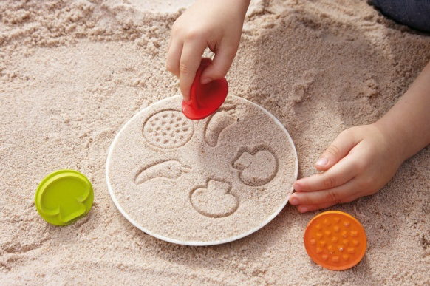

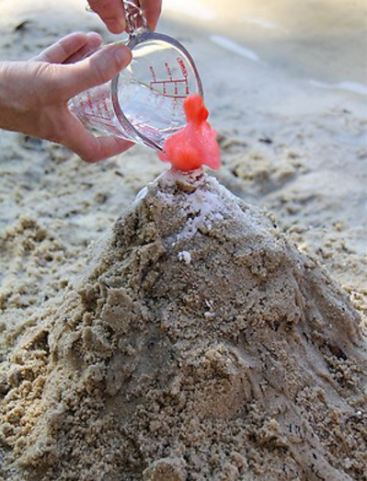



Ребенок по примеру взрослого делает из песка шар, на котором обозначает углублениями или рисует глаза, нос, рот: «В этом шаре теперь живет твоя злость». Данный процесс временно переключает ребенка, а также ребенок переносит на вылепленный шар свои негативные чувства и вину за «плохое поведение, мысли, чувства». Старший дошкольник может комментировать весь процесс изготовления «шара-злюки», которому в итоге присваиваются все злые мысли и действия.

Затем ребенок любым способом разрушает песочный шар, приговаривая волшебное заклинание: «Прогоняем злость, приглашаем радость». Малыш дает выход агрессии, которая обычно появляется в случае запрета на нее и контроля со стороны взрослого, он получает также специфическое удовольствие от разрушения. После этого ребенок руками медленно выравнивает поверхность песка и оставляет на ней отпечатки своих ладоней - успокоение, обретение равновесия и контроля над собственными чувствами: «Я победил свою злость. Я спокоен». При желании ребенок может украсить свои отпечатки ладоней на песке.

**Я – ПОБЕДИТЕЛЬ ЗЛОСТИ!**

*(игра используется в начале занятия или же в конце, а может применяться как самостоятельная игра при необходимости)*

**Цель:** снятие психоэмоционального напряжения, знакомство с эмоциями.

**Содержание игры.** Игра может научить ребенка безболезненно для его самолюбия справляться с гневом, не испытывая страха перед наказанием за деструктивное поведение.

Сегодня мы поговорим о настроении. Какое оно бывает у тебя? Что случается с тобой, когда ты сердишься, злишься? Что говорят и делают взрослые, когда ты сердишься? (Ответы ребенка.)

Твое злое настроение заставляет тебя делать и говорить разные вещи, от которых сердятся и огорчаются взрослые. А после того как злость ушла, тебе бывает грустно или неприятно. Открою тебе секрет — каждый большой и маленький человек имеет право злиться. Есть много игр, которые учат нас «сердиться правильно», то есть так, чтобы не обижать других. Одну из таких игр тебе подарит мокрый песок. Смотри, как можно с помощью песка вылепить и увидеть собственную злость, а потом победить ее. (Если напряжение ребенка слишком велико, то в этом случае можно предложить ему с силой сжать песок, утрамбовать поверхность песка кулаками и пр.)

Скрыпченко Наталья Михайловна

Скрыпченко Наталья Михайловна

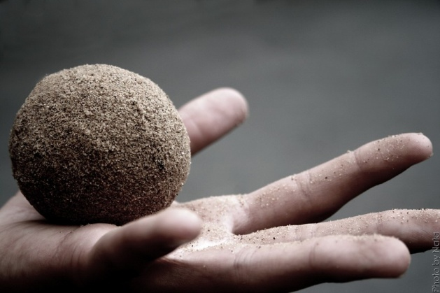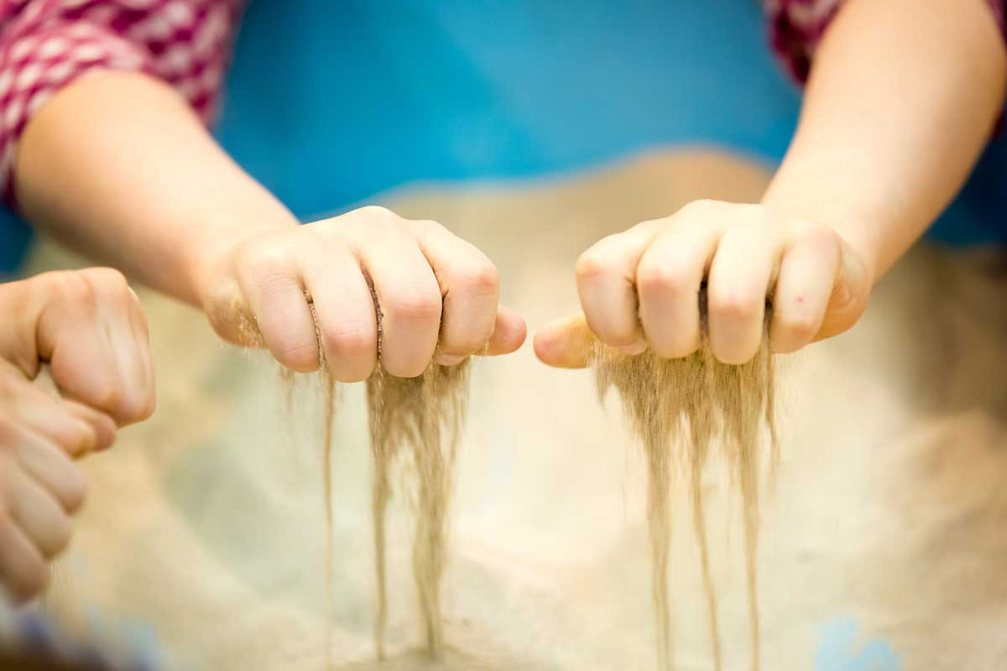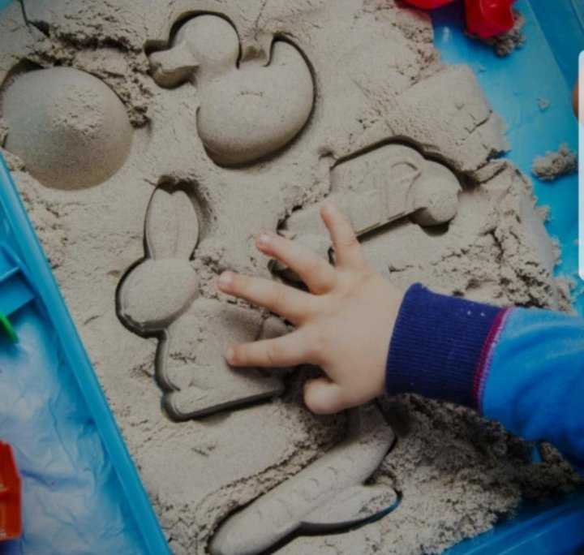



**Кто к нам приходил?**

*игра- приветствие и инструкция к ней*

**Цель:** развитие зрительного и тактильного восприятия.

**Содержание игры.** Ребенок отворачивается, взрослый изготавливает с помощью формочек барельефные/горельефные отпечатки, затем ребенок отгадывает формочку, которую использовал взрослый. Потом они меняются ролями. Формочки предварительно осматриваются и ощупываются, обводятся их контуры. Усложнение задания - игра с новыми формочками без предварительного их ощупывания.

Скрыпченко Наталья Михайловна

